Буклет  «День народного единства»    И Родина у нас одна,  Привет тебе и слава,  Непобедимая страна,  Российская держава!  Подготовила воспитатель:  Фадеева Елена Васильевна  МДОАУ «Детский сад №53» | 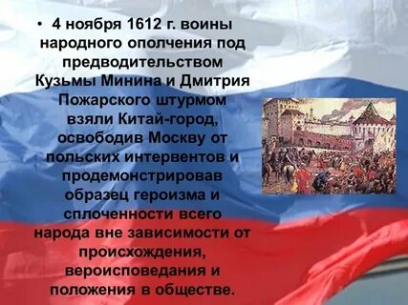  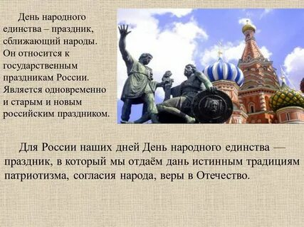 | 